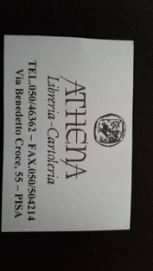

***Sconto del 10% sui testi scolastici***

***Sconto del 15% su atlanti, dizionari, libri vari***

***e articoli di cancelleria***